课题1 空气(课时1)
学习目标：
1． 通过“测定空气里氧气含量”实验，练习实验操作、观察和分析推理能力；
2.记住空气中的各种组成成分及其含量；
3．通过对空气、氧气等几种常见物质的比较，理解纯净物、混合物的概念，并能对物质进行简单的分类。

情景导入：（独立思考后，写出答案，组内进行交流汇总）
1.酒精能在空气中燃烧，说明空气中含有__________；澄清石灰水长期放置在空气中就会变浑浊，说明空气中含有 ________ ；夏天当我们从空调房间走出来时，眼镜会变得一片模糊，说明空气中也含有__________。
2．你对空气有哪些了解？（如：含有那些成分？有什么样的外观？性质？等等）
3．中医疗法中有“拔火罐”，当医生进行诊疗时，火罐可吸附在病人的皮肤上，经过一段时间起到缓解病痛的作用。你能简单分析一下为什么“火罐”可以吸附于人的皮肤表面吗？
自主学习：
用2分钟阅读课本P₂₆“空气是由什么组成的”。
讨论交流：
1.空气是一种单一的物质吗？
2.拉瓦锡研究空气成分的实验中，当密闭容器中将汞连续加热12天后，发生了什么现象？
3.实验中提到：容器内空气的体积大约减少了1/5，又是通过什么现象得知的呢？
4.已知拉瓦锡加热至12天时，发生的反应可以用文字表达式表示如下：
加热
汞+氧气 氧化汞（红色固体粉末）
将上述实验得到的红色粉末再放入密闭容器中加强热，即可得到汞(Hg)和氧气（O2）。
请写出此反应的文字表达式：
一、认识空气的成分：
【实验探究】：空气中氧气体积含量的测定
（1）将图2－3所示集气瓶水面上的容积划分为五等份，并加以标记。
（2）在带橡皮塞和导管的燃烧匙内装足量红磷，将胶管上的止水夹夹紧，把燃烧匙内的红磷放在酒精灯火焰上点燃，并迅速伸入集气瓶内，塞紧橡皮塞，观察现象。
【实验现象】：_______________________________________________________
（3）待集气瓶冷却到室温后，把导管插入盛水的烧杯中，打开止水夹，观察现象。
【实验现象】：_______________________________________________________
讨论交流：
1．为什么红磷要足量或过量？
2．点燃的红磷（用燃烧匙）为什么要迅速伸入集气瓶并塞紧瓶塞？如果将点燃的红磷慢慢伸入集气瓶，结果又如何？
3．为什么要等待集气瓶冷却到室温后，再打开止水夹？
4、该反应的文字表达式为
【实验结论】：
讨论交流：
1．红磷在集气瓶中燃烧，消耗了什么气体？
2．红磷在集气瓶中未能全部燃烧，说明了什么？
3．集气瓶中剩余的气体是什么？
4．打开止水夹后，为什么集气瓶中能吸入约占集气瓶容积1/5的水？
5．如果实验中，红磷不足，对实验结果有无影响？为什么？
讨论交流：
- 在实验中，若气体减少的体积少于1/5，可能的原因有哪些？
2. 在实验中，若气体减少的体积大于1/5，可能的原因有哪些？
讨论交流：
常用来研究空气成份的药品和装置通常还有哪些？
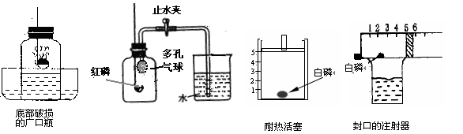
自主学习：用2分钟阅读课本P₂₇剩余内容，达到以下要求：
一、空气的成分：
- 找出并熟记空气中各成分及其所占的体积分数；
空气中最多的成分是 ，其次是 。各物质在空气中所占的体积比为： 78%， 21％， 0.94％，二氧化碳 ，其它气体和杂质 。
二、混合物和纯净物：
2．找出混合物和纯净物的概念，试着判断以下物质属于纯净物还是混合物，并说明你分类的依据。空气、氧气、二氧化碳、海水、冰、冰水混合物
纯净物：________________________________________________________
混合物：_________________________________________________
【检查】各组自选检查方式，对空气组成及混合物、纯净物的判断进行检查。
讨论交流：举出一些在生活中常用的混合物，试说说它们是由哪些物质组成的？
精讲点拨：
【例题1】生活离不开水，下列各种“水”属于纯净物的是（ ）
A 矿泉水 B蒸馏水 C红墨水 D 自来水
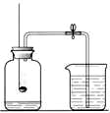
【解析】：解答此类题的关键是明确纯净物、混合物的组成。蒸馏水只含有水一种物质，而矿泉水、红墨水、自来水中都含有两种或两种以上的物质。【答案】：B
【例题2】小军根据燃烧红磷测定空气中氧气含量的实验原理，认为可用木炭替代红磷测定空气中氧气的含量，并按左下图所示装置进行实验。
（1）依据的实验原理是___________________________。
小军检查装置气密性后，将盛有足量红热木炭的燃烧匙迅速伸入广口瓶中，并把塞子塞紧，待红热的木炭熄灭并冷却至室温后，就打开弹簧夹，并未发现倒吸现象。经过认真分析，小军发现实验失败的原因是（答一条） __________________。
（2）小军反思上述实验的探究过程后认为：用燃烧法测定空气中氧气含量的实验时，在药品的选择和生成物的要求上应考虑是（答一条）_____________________。
【解析】 （1）木炭在空气中燃烧过程中虽然消耗了氧气，但同时生成了二氧化碳气体，而生成二氧化碳气体的体积会弥补所消耗的氧气体积，反应前后广口瓶内气体压强并无明显的变化，造成实验失败。（2）探究空气中氧气含量的实验，选择药品的条件是：①药品能在空气中燃烧，燃烧时只消耗氧气，②药品在空气中燃烧后的生成物不是气体(若生成物为气体，可将水换成易吸收该气体的液体)。
【答案】 (1)木炭在空气中燃烧消耗空气中的氧气；木炭在空气中燃烧虽然消耗了空气中的氧气，但生成了二氧化碳气体，致使广口瓶内气体压强未减小。
（2）药品要能在空气中燃烧，燃烧时只消耗氧气，生成物不能是气体。
达标体验：
1．法国化学家 首先用实验的的方法证明了空气主要是由氧气和氮气组成。空气中含量最多的气体是________,它的体积约占空气总体积的________；含量居第二位的气体是__________，它大约占空气体积的百分比是_________。
2．澄清石灰水长期露置于空气中会逐渐变浑浊（与生物课上向石灰水中吹气的实验原理是一样的），可证明空气中含有少量的 ；盛有冰水的杯子，放在常温下的空气中，外壁会潮湿，这说明空气中含有 ；镁条在空气中能燃烧，说明空气中含有 。
3.空气中氮气与氧气的体积比约为（ ）A．1：4 B. 5：4 C. 4：1 D.5：1
4.下列说法正确的是 ( )
A．空气本来是纯净物，但被污染后变成了混合物； B．矿泉水不是一种纯净物；
C．空气中的稀有气体肯定是纯净物； D．澄清的石灰水是一种纯净物；
5.下列物质中，属于纯净物的是（ ）
A、洁净的空气 B、鲜橙多饮料 C、冰水混合物 D、“三鹿”牛奶
6.下列说法不正确的是( )
A．通常状况下，空气是无色无味的气体
B．通常状况下，无色无味的气体一定是空气 C．空气不是单一物质，而是由多种气体组成的混合物 D．空气中氧气的体积分数约为21%
课堂小结：
1.空气的成分（体积分数）：氮气占_______,氧气占_________,稀有气体占_____________,二氧化碳占_____________,其他气体和杂质占_______________。
2.纯净物和混合物的对比：
 | 纯净物 | 混合物
概念
特性
举例
联系
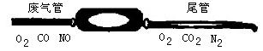
拓展提升：
1.汽车尾气（含有烃类、一氧化碳、一氧化氮 和二氧化硫等气体）是城市空气的主要污染源。治理方法之一是在汽车的排气管上装一个“催化转化器”。它的特点是使一氧化碳和一氧化氮反应生成可参与大气生态环境循环的无毒气体，催化转化器如下图所示：
（1）写出一氧化碳和一氧化氮反应的文字表达示： ；
（2）控制城市空气污染源的方法有 。
A.开发新能源 B.使用电动车 C.植树造林 D.戴上呼吸面具
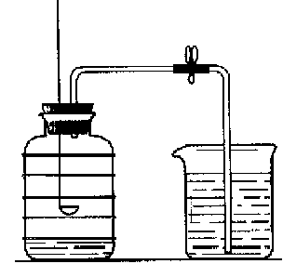
2．用来测定空气成分的方法很多，图1所示的是小明用红磷在空气中燃烧的测定方法。实验过程是：
图1
第一步：将集气瓶容积划分为五等份，并做好标记。
第二步：点燃燃烧匙内的红磷，伸入集气瓶中并把塞子塞紧。
第三步：待红磷熄灭并冷却后，打开弹簧夹，发现水被吸入集气瓶中，进入集气瓶中水的体积约为集气瓶总容积的1/5。
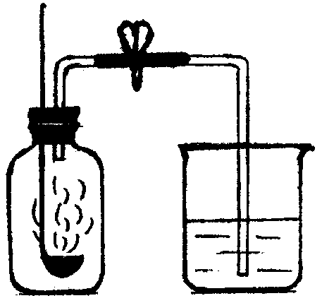
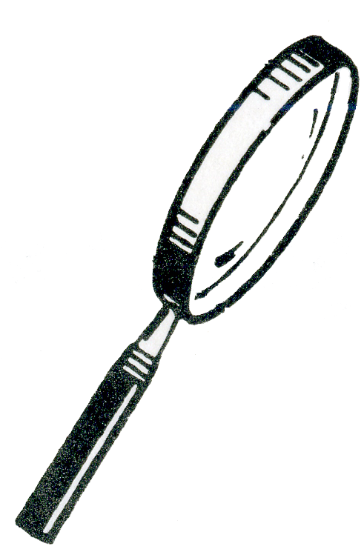
请回答下列问题： （1）上面的实验同时证明了氮气有 的化学性质。（2）实验完毕，若进入集气瓶中水的体积不到总容积的1/5，你认为导致这一结果的原因可能 。
水
········
········
太阳光
图2
（3）某同学对实验进行反思后，提出了改进
方法（如图2所示 ），你认为改进后的优点是：
红磷
。
布置作业：（必做题）
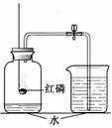
1. 某班同学用右图装置测定空气里氧气的含量。先用弹簧夹夹住乳胶管。点燃红磷伸 入瓶中并塞上瓶塞。待红磷熄灭并冷却后，打开弹簧夹，观察 广口瓶内水面变化情况。实验完毕，甲同学的广口瓶内水面上升明显小于瓶内空气体积的1/5,乙同学的广口瓶内水面上升显大于瓶内空气体积的1/5。下列对这两种现象解释合理的是（ ）
①甲同学可能使用的红磷量不足，瓶内氧气没有消耗完
②甲同学可能未塞紧瓶塞，红磷熄灭冷却时外界空气进入瓶内
③乙同学可能没夹紧弹簧夹，红磷燃烧时瓶内空气受热从导管逸出
④乙同学可能插入燃烧匙太慢，塞紧瓶塞之前，瓶内空气受热逸出
A.只有①③ B.只有②④ C.只有①②③ D.①②③④
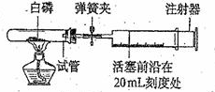
（选做题）2.为测定空气中氧气的含量，小华同学打算设计如下方案：选用实际容积为40 mL的试管作反应容器，将过量的白磷放入试管，用橡皮塞塞紧试管口，通过导管与实际容积为60 mL且润滑性很好的针筒注射器组成如右图的实验装置。
假设此实验能按照小华的设想正常进行，且白磷所占体积与导管内的气体体积忽略不计，请回答下列问题：
（1)实验前，打开弹簧夹，将注射器的活塞前沿从20 mL刻度处推至15mL刻度处，然后松手，若活塞仍能返回至20mL刻度处，则说明____________________。
（2）若先夹紧弹簧夹，用酒精灯加热白磷，燃烧结束，等到试管冷却后再松开弹簧夹。可观察到的现象为_______________________________________________。
（3）若不使用弹簧夹，用酒精灯加热白磷，充分反应直至燃烧结束，试管冷却。可观察到的现象为__________________________________________。
（4）若按小华的设想进行实验，实际可能遇到诸多问题而发生危险，造成实验失败。例如____________________________________________________。

